Standardrutiner: Kalvar
7 Sjukdomsövervakning
Mål:
Upprättad av:

1.1 | Kontrollera att alla kalvarna i enkalvsboxarna står upp när du kommer med mjölken och att de alla börja dricka direkt efter utfodringen. | 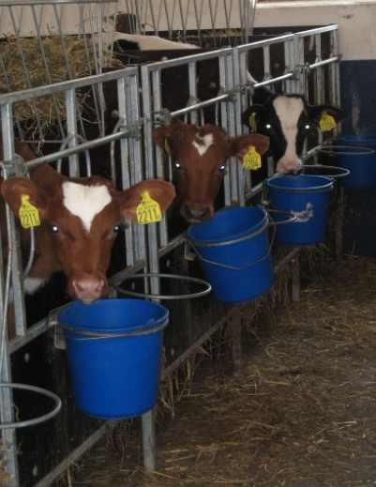
1.2 | Är det någon kalv som avviker på något sätt. Se Standardrutiner Kalvar: 8 Åtgärder vid avvikelse. | 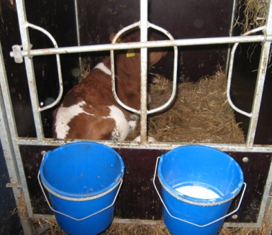
1.3 | När du fyller på vatten till kalvarna i enkalvsbox, kontrollera att de alla druckit upp sin mjölk.
1.4 | Kontrollera att alla kalvar i gruppboxarna kommer fram till foderbordet direkt när du ger dem kraftfoder. | 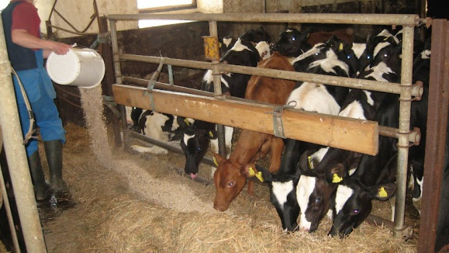
1.5 | Kontrollera konsumtionslistan för mjölkautomaten just före frukost. | 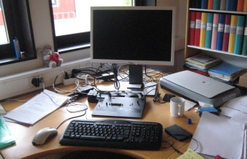
1.6 | Kör upp alla kalvarna i gruppboxarna och kontrollera deras hälsotillstånd när du skrapar gången efter frukost. | 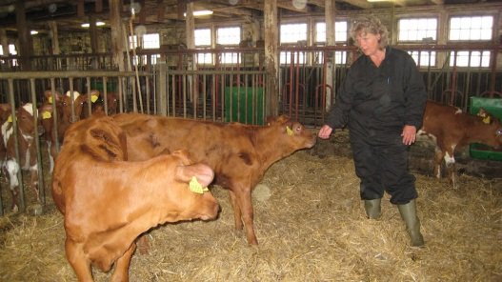
1.7 | Undersök varje kalv som avviker.  Se Standardrutiner Kalvar: 8 Åtgärder vid avvikelse. | 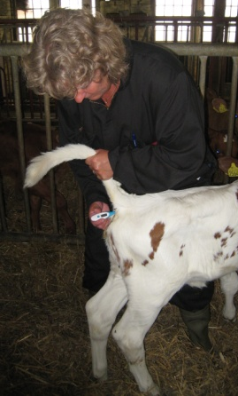
1.8 | Skriv upp öronnummer och symptom på kalv som avviker på whiteboard-tavlan och informera förmannen. | 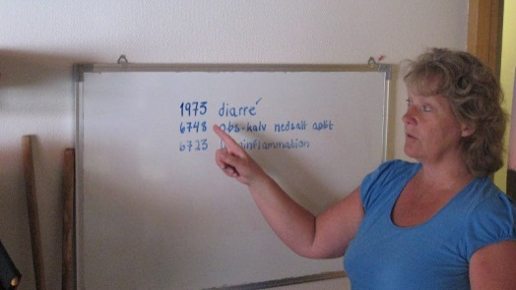

Foto: Catarina Svensson

